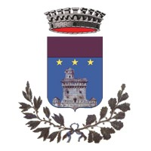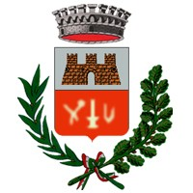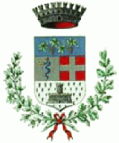  . | UNIONE NOVARESE 2000  Comuni di  Briona - Caltignaga - Fara Novarese  AREA TECNICA - Caltignaga Via Roma 16

SI COMUNICA CHE
Giovedì 27 dicembre 2018
LO SPORTELLO DELL’UFFICIO TECNICO
di BRIONA e FARA Nov.
sarà CHIUSO AL PUBBLICO

RIVOLGERSI AL COMUNE DI CALTIGNGA
Tel. 0321 652790 / 652114 - tecnico@unionenovarese2000.it

